Ошибки в ЕНП-уведомлениях:
пени не начислят до конца года
Обращаем внимание на Постановление Правительства РФ от 30.06.2023 N 1077.

 | ИЗ ДОКУМЕНТА ВЫ УЗНАЕТЕ  До 31.12.2023 включительно продлен срок, когда не будут начислять пени на недоимку, возникшую из-за ошибки в уведомлении об исчисленных налогах. Обязательное условие: наличие положительного сальдо ЕНС, которое такую недоимку перекрывает.  Ранее было предусмотрено, что особый порядок начисления пеней действует до 01.07.2023.
 | КАК НАЙТИ ДОКУМЕНТ В КОНСУЛЬТАНТПЛЮС  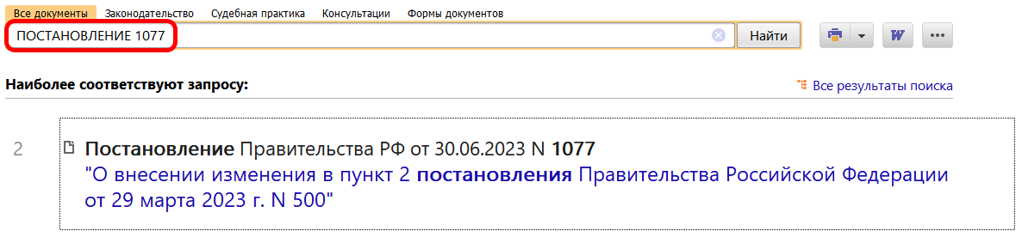
 | ДОПОЛНИТЕЛЬНАЯ ИНФОРМАЦИЯ  Исправить ошибку в уведомлении поможет Типовая ситуация: Как составить уведомление об уточнении налогового платежа (Издательство "Главная книга", 2023).
 | 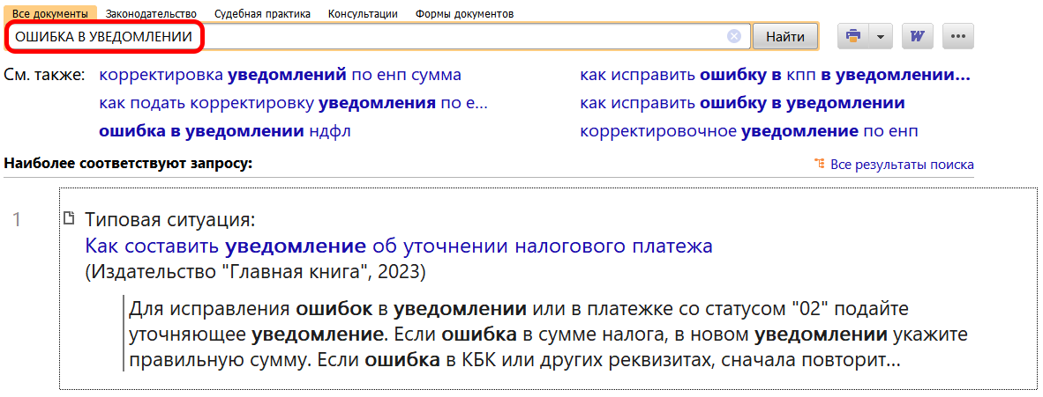
1

